新乡县祥宏建筑材料有限公司

年产10万方水泥混凝土和年产20万吨沥青混凝土拌合站项目竣工环境保护验收意见

2023年06月26日，新乡县祥宏建筑材料有限公司年产10万方水泥混凝土和年产20万吨沥青混凝土拌合站项目竣工环境保护验收监测报告并对照《建设项目竣工环境保护验收暂行办法》，严格依照国家有关法律法规、建设项目竣工环境保护验收技术规范、本项目环境影响评价报告表和审批部门审批决定等要求对本项目进行验收，提出意见如下：
一、工程建设基本情况
（一）建设地点、规模、主要建设内容
建设地点：河南省新乡市新乡县古固寨镇绿源大道6号
建设性质：扩建
产品、规模：年产10万方水泥混凝土和年产20万吨沥青混凝土拌合站
（二）建设过程及环保审批情况
新乡县祥宏建筑材料有限公司年产10万方水泥混凝土和年产20万吨沥青混凝土拌合站项目位于河南省新乡市新乡县古固寨镇绿源大道6号，占地面积约为2000m²。该项目于2023年12月25日得到新乡市生态环境局新乡县分局的批复，批复文号为新环表〔2023〕41号，新乡县祥宏建筑材料有限公司已于2023年02月20日进行了排污许可变更，排污许可证编号：91410721MA9KK5NP5B001U。
（三）投资情况
新乡县祥宏建筑材料有限公司年产10万方水泥混凝土和年产20万吨沥青混凝土拌合站项目总投资为2500（税收80）万元，环保投资为48万元，占总投资的1.92％。
（四）验收范围
本次验收范围为新乡县祥宏建筑材料有限公司年产10万方水泥混凝土和年产20万吨沥青混凝土拌合站项目的主体工程、配套设施、辅助设施、环保设施的建设、运行及环保要求落实情况。
二、工程变更情况
根据验收小组现场核验，本项目为新乡县祥宏建筑材料有限公司年产10万方水泥混凝土和年产20万吨沥青混凝土拌合站项目，项目建设过程中与环评批复内容未发生重大变动。
三、环境保护设施建设情况
（1）废气
本项目废气主要为水泥混凝土生产线产生的，主要有大砂装卸、风蚀扬尘、输送粉尘、搅拌粉尘、筒仓粉尘等。
经验收现场勘踏检查：
1）大砂装卸、风蚀扬尘
本项目水泥、粉煤灰、矿粉经密闭罐车运输至厂区，直接泵入筒仓，不在厂区车间内堆存。本项目原料堆存产生的扬尘主要是大砂。本项目为密闭式生产车间，车间内采用雾化喷淋降尘等降尘措施，车间外设置车辆冲洗设施。
2）输送粉尘
本项目车间为全封闭结构，砂石配料仓采取全封闭地垄式料仓，项目皮带输送系统位于地下，采用全封闭廊道结构，故在砂石料输送过程中产生的粉尘均可在输送过程中沉降下来，收集后亦可回用于生产。由于砂石料输送过程中产尘量较大的过程主要为装载机投料产生的扬尘，在投料口设置在半密闭集气罩（仅留投料口一面），输送皮带设置全封闭廊道结构，经管道连接一套旋风除尘+覆膜滤料袋式除尘器处理，经旋风除尘+覆膜滤料袋式除尘器处理后，由15m高排气筒（高出仓顶3m）排放。
3）搅拌粉尘
本项目混凝土生产过程中骨料经计量后经全封闭输送皮带廊道输送至搅拌机上方进料口密闭连接的预加料斗，水泥、粉煤灰、矿粉以螺旋输送机密闭输送到搅拌主机上方的计量斗内，所有物料计量完毕后，粉料计量斗和骨料预加料投料口的蝶阀都打开，骨料和粉料被投入搅拌机内。项目搅拌机回气和粉计量斗回气均通过管道与预加料斗连接，两股回气均由预加料斗上部配置的1套旋风除尘+覆膜滤料袋式除尘器处理。经处理后，由15m高排气筒（高出仓顶3m）排放。
4）水泥入仓粉尘
本项目水泥经罐车运输至厂区，罐车利用车内自带的增压装置对水泥进行上料，上料过程中料仓内的空气及少量水泥被增压装置挤出料仓，其排气过程会有粉尘产生，粉尘经脉冲袋式除尘器处理后依附在布袋上，通过脉冲阀反吹震动，吸附在布袋上的粉尘沉降到筒仓内，粉尘经处理后由15m高排气筒（高出仓顶3m）排放。
5）粉煤灰入仓粉尘
本项目粉煤灰经罐车运输至厂区，罐车利用车内自带的增压装置对粉煤灰进行上料，上料过程中料仓内的空气及少量粉煤灰被增压装置挤出料仓，其排气过程会有粉尘产生，粉尘经脉冲袋式除尘器处理后依附在布袋上，通过脉冲阀反吹震动，吸附在布袋上的粉尘沉降到筒仓内，粉尘经处理后由15m高排气筒（高出仓顶3m）排放。
6）矿粉入仓粉尘
本项目矿粉经罐车运输至厂区，罐车利用车内自带的增压装置对矿粉进行上料，上料过程中料仓内的空气及少量矿粉被增压装置挤出料仓，其排气过程会有粉尘产生，粉尘经脉冲袋式除尘器处理后依附在布袋上，通过脉冲阀反吹震动，吸附在布袋上的粉尘沉降到筒仓内，粉尘经处理后由15m高排气筒（高出仓顶3m）排放。
（2）废水
本项目利用原有职工，不另新增职工人数，故不会出现新增生活污水。所以废水主要为设备清洗用水、搅拌车清洗用水、运输车辆自动冲洗用水。
经验收现场勘踏检查：
1）设备清洗用水
本项目搅拌机等设备每天清洗一次，经沉淀池处理后，回用于生产，不外排。
2）搅拌车清洗用水
本项目搅拌车每运输1次清洗一次，每天运输约80次，经沉淀池处理后，回用于生产，不外排。
3）运输车辆自动冲洗用水
本项目运输车辆出厂前需经车辆自动冲洗装置冲洗，运输车次为30次/d，经沉淀池处理后，上清液循环使用。废水水质简单，主要成分为石子、砂子，经水槽流入沉淀池，经沉淀池物理沉淀后，固液分离，上清液通过水渠流入蓄水池，作为冲洗用水使用。
（3）噪声
本项目噪声源主要为皮带输送机、搅拌机等设备运行时产生的机械噪声，源强约为70-75dB（A）。
经验收现场勘踏检查：
1）皮带输送机、搅拌机等设备运行时产生的机械噪声
通过厂房隔声、距离衰减等措施后，项目各厂界噪声预测值能够满足《工业企业厂界环境噪声排放标准》（GB12348-2008）3类标准（昼间≤65dB（A）、夜间≤55dB（A））要求。
（4）固废
本项目产生的一般固体废物主要为废除尘滤袋、收集粉尘、废砂石、沉渣。
经验收现场勘踏检查：
1）废除尘滤袋
本项目生产过程中会产生废除尘滤袋，集中收集后，定期出售。
2）收集粉尘
本项目脉冲袋式除尘器产生收集粉尘，集中收集后，回用于生产。
3）沉渣
本项目沉淀池产生的沉渣量，集中收集后，回用于生产。
四、环境保护设施调试效果
根据《新乡县祥宏建筑材料有限公司年产10万方水泥混凝土和年产20万吨沥青混凝土拌合站项目竣工环境保护验收监测报告》，监测期间，各环保设施运行正常，符合监测期间生产负荷的工况要求。
（1）噪声：验收检测期间，该公司四周厂界环境昼间噪声值在55.2-56.3dB（A）之间，夜间噪声值在45.3-47.1dB（A）之间，能够达到《工业企业厂界环境噪声排放标准》（GB12348-2008）3类标准限值：昼间≤65dB（A），夜间≤55dB（A）的要求。
（2）废气：验收检测期间，该公司DA012砂石料输送废气处理设施进口处颗粒物的浓度为168-210mg/m³；出口处颗粒物的浓度为5.3-6.0mg/m³，能够达到《水泥工业大气污染物排放标准》（DB41/1953-2020）中表1散装水泥中转站及水泥制品生产水泥仓及其他通风生产设备10mg/m³的标准以及《新乡市生态环境局关于进一步规范工业企业颗粒物排放限值的通知》中其他所有涉气工业企业排放口颗粒物排放浓度不高于10mg/m³的标准。
验收检测期间，该公司DA013搅拌废气处理设施东出口处颗粒物的浓度为4.2-4.8mg/m³；西出口处颗粒物的浓度为4.8-5.8mg/m³，能够达到《水泥工业大气污染物排放标准》（DB41/1953-2020）中表1散装水泥中转站及水泥制品生产水泥仓及其他通风生产设备10mg/m³的标准以及《新乡市生态环境局关于进一步规范工业企业颗粒物排放限值的通知》中其他所有涉气工业企业排放口颗粒物排放浓度不高于10mg/m³的标准。
验收检测期间，该公司无组织排放废气中颗粒物的浓度为345-410μg/mg³，能够达到《水泥工业大气污染物排放标准》（DB41/1953-2020）中表2大气污染物无组织排放限值0.5mg/m³（厂界外20m处上风向设参照点，下风向设监控点）的标准以及《新乡市生态环境局关于进一步规范工业企业颗粒物排放限值的通知》中厂界颗粒物排放浓度不高于0.5mg/m³的标准。
五、验收结论
根据该项目竣工环境保护验收监测报告及现场核查，该项目环保手续完备，执行了环境影响评价及三同时管理制度，基本落实了环评报告及其批复规定的各项环境污染防治措施。各项污染物能够实现达标排放或合理处理处置。
综上所述，新乡县祥宏建筑材料有限公司年产10万方水泥混凝土和年产20万吨沥青混凝土拌合站项目不存在《建设项目竣工环境保护暂行办法》中所规定的验收不合格情形，验收组一致同意本项目通过项目竣工环境保护验收。
建议：
1.企业对各种污染防治措施加强管理，发现问题及时采取措施解决，确保污染治理设施能够长期稳定运行，做到污染物稳定达标排放。
2.完善排污口管理，规范环保标识。
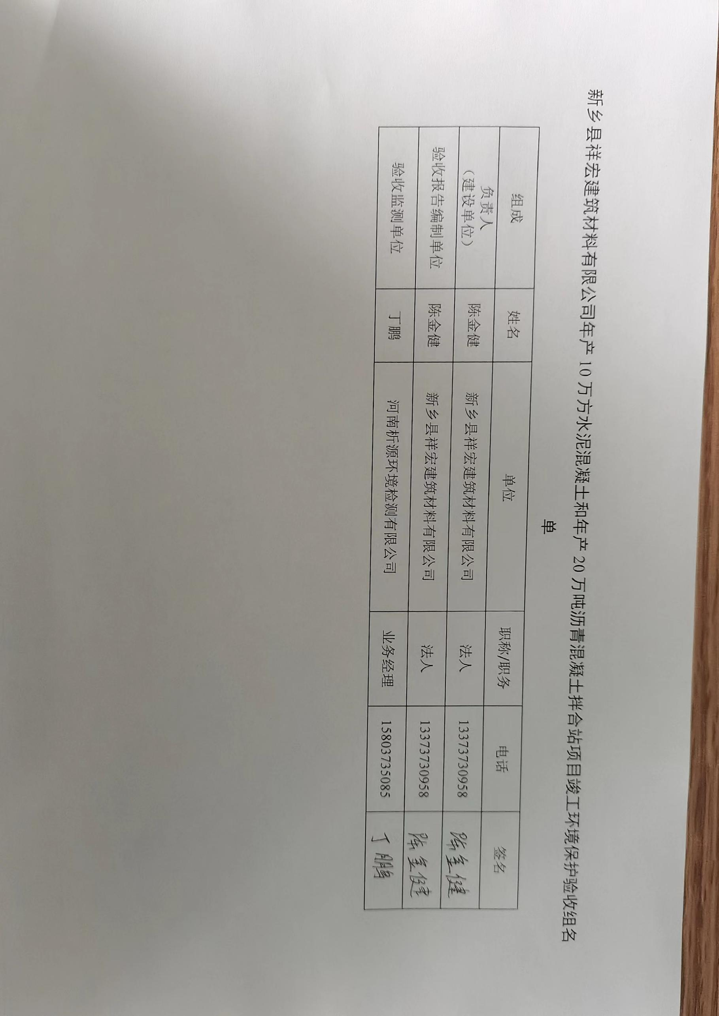
新乡县祥宏建筑材料有限公司年产10万方水泥混凝土和年产20万吨沥青混凝土拌合站项目竣工环境保护验收组名单
组成 | 姓名 | 单位 | 职称/职务 | 电话 | 签名
负责人  （建设单位） | 陈金健 | 新乡县祥宏建筑材料有限公司 | 法人 | 13373730958
验收报告编制单位 | 陈金健 | 新乡县祥宏建筑材料有限公司 | 法人 | 13373730958
验收监测单位 | 丁鹏 | 河南析源环境检测有限公司 | 业务经理 | 15803735085

